综合片区大战红五月广场活动掠影（一）
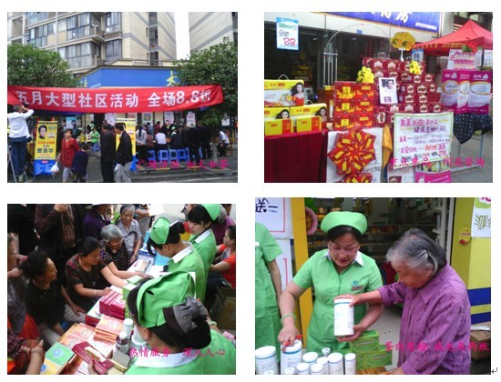
综合片区大战红五月广场活动掠影（二）
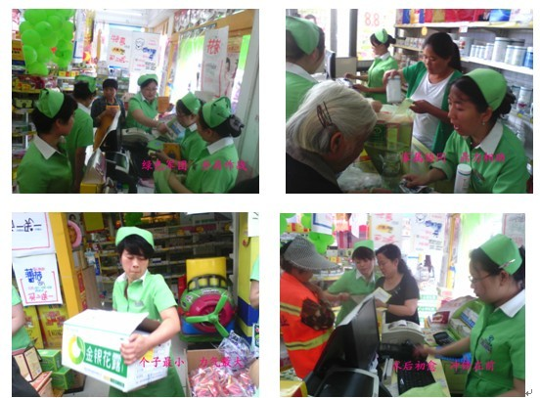 相关链接：

综合片区响应公司大战红五月，以广场活动为契机，在进一步加强企业宣传的同时，达到了社会效益，经济效益双丰收的目的，五月的两场广场活动销售均达到了增幅翻翻的预定目标，特别是邓双店的广场活动，单日销售突破了十几倍的增长。

丰收背后的故事：
1. 家属协同，鼎力相助：邓双店的广场活动之所以取得突破，其家属的支持功不可没，每逢店上搞活动，均可以看见没有穿工装的人员穿梭其中，记得1月20日的广场活动头一天晚上，一共来了90多件货，所有家属均在店上帮忙收货，忙到晚上10点过才收工回家，第二天照常到店忙前忙后。
2. 个子最小，力气最大：五津西路店广场活动期间，五名员工中，一人刚做完手术出院才几天，有了两人有腰椎间盘突出，一人壬辰。就祁蓉一人身体稍微好一点。这是我在活动后才了解到的。
3. 术后初愈，冲锋在前：该店店长李红梅，4月中旬刚做完胆结石手术，还么有出院，就张罗牵头联系广场活动，准备广场活动，活动当天其伤口还没有完全愈合，稍作大一点的运动就疼痛。任然坚持在收银台工作。

作者： 原综合片区片长：黄兴中

2013-6-9

